Perkenalkan, namaku Resva Rerung,
lahir di Ujung Pandang ( ‘numpang
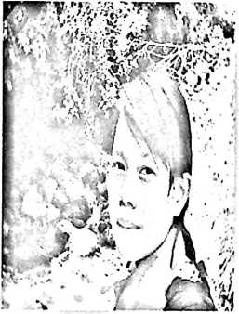
lahir tepatnya), tanggal 26 Juli 1988, anak dari
sepasang orang tua yang serba sederhana; hidup
sederhana, makan sederhana bahkan iman yang
sederhana... tetapi bagiku mereka sangat luar
biasa. Papaku Ruben Rerung (alm) dan Mamaku
Yustina Lisu Allo. Mereka juga yang telah
melahirkan adik-adikku Resvi Dora' dan
Sulastrivan Jeki Dora’ . Tahun 1994, masuk TK
Pertiwi Rembon dan selesai tahun 1995, terus
lanjut ke SD Inpres Rembon dan lulus mulus pada
tahun 2000;
akhirnya di
tahun yang sama terus
melangkah dengan angan-angan
yang indah ke SMP Katolik Rembon dan tamat sempurna pada tahun 2003; lalu
dengan bangga melangkah lagi ke SMA Katolik Makale, syukur puji Tuhan tamat
tak tersandung tahun 2006.
Entah bagaimana ceritanya sampai juga di STAKN Toraja dan selesai
pada September 2011. Selama bertandang di almamater ini, aku aktif di Badan
Eksekutif Mahasiswa, Mapala STAKN Toraja, mengisi waktu sambil mencari jati
diri bersama dengan teman-teman komunitas Teater di Rantepao. Sekarang pun
masih terus berproses dalam komunitas teater dan bersama dengan teman-teman
"Teater Rumput" untuk terus memasyarakatkan teater di Toraja, dengan
harapan teater bisa besar di Toraja, semoga!!!
Kur r e Sumanga ' ...

